Тема: Подогреватели и аккумуляторы горячей воды

На *промышленных* и *коммунальных* предприятиях (бани, прачечные, химчистки, бассейны) наряду со скоростными водоводяными установками нашли широкое применение и пароводяные подогреватели горячей воды. На рис. 1.24 (глав 1) представлены характерные типы паровых водоподогревателеи — емкостной типа В ЕМ и скоростной многоходовой (по ГОСТ 28679—90) и др.

Для внутренних трубопроводов холодной и горячей воды СНиП 2.04.01-85* рекомендует применять пластмассовые трубы и фасонные изделия из полиэтилена, полипропилена, поливинилхлорида, полибутилена, металлополимерные, из стеклопластика и других пластмассовых материалов для всех сетей водоснабжения, кроме самостоятельной сети противопожарного водоснабжения.

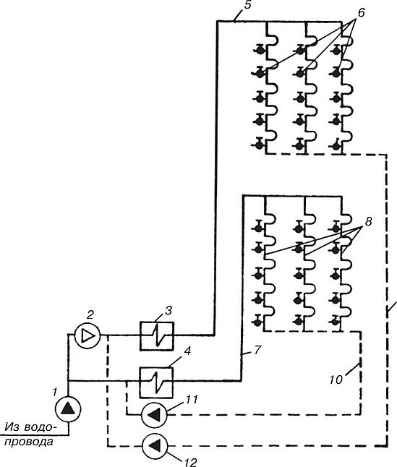

Рис. 4.2. **Схема двухзонной системы ГВС высотного здания**

*1 —* общий повысительный насос холодной воды; *2* — повысительный насос второй зоны; *3* — водонагреватель второй зоны; *4* — водонагреватель первой зоны; *5* — разводящий трубопровод второй зоны; *6* — водоразборные стояки второй зоны; 7 — разводящий трубопровод первой зоны; *8 —* водоразборные стояки первой зоны; *9* — циркуляционный трубопровод второй зоны; *10* — циркуляционный трубопровод первой зоны; *11* — циркуляционный насос первой зоны; *12* — циркуляционный насос второй зоны

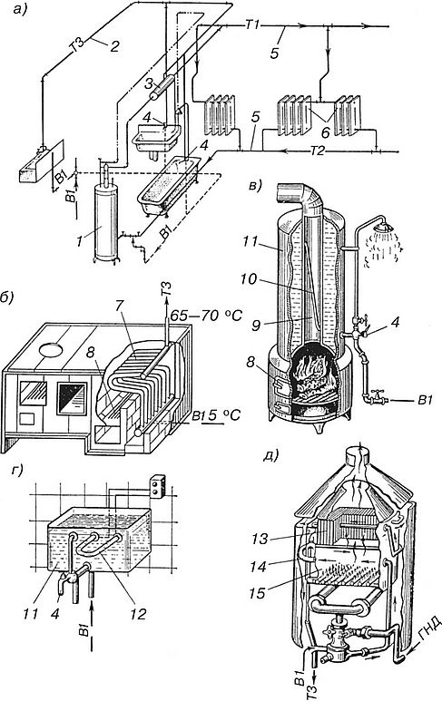

Рис. 4.3. **Местные системы горячего водоснабжения и водонагреватели**

*а* — система отопления и ГВС индивидуального жилого дома от автоматизированного емкостного газового водонагревателя АОГВ; *б* — кухонная печь, совмещенная с встроенным водонагревателем; *в* — емкостной водонагреватель (80— 120 л для ванн на твердом топливе); *г —* емкостной электрический водонагреватель с регулятором температуры; *д —* скоростной автоматизированный газовый водонагреватель АГВ с открытой топочной камерой; *1* — автоматизированный емкостной газовый водонагреватель; *2* — трубопровод ГВС; *3* — расширительный бак; *4* — смеситель ГВС; *5* — трубопровод системы отопления; *6* — отопительный прибор; 7 — сварной трубчатый нагреватель; *8 —* топочная камера; *9 —* дымогарная труба; *10 —* циркуляционная труба; *11 —* корпус водонагревателя с изоляцией; *12 —* электронагреватель; *13 —* калорифер-конвектор; *14* — трубчатый змеевик; 15 — огневая камера (топка)

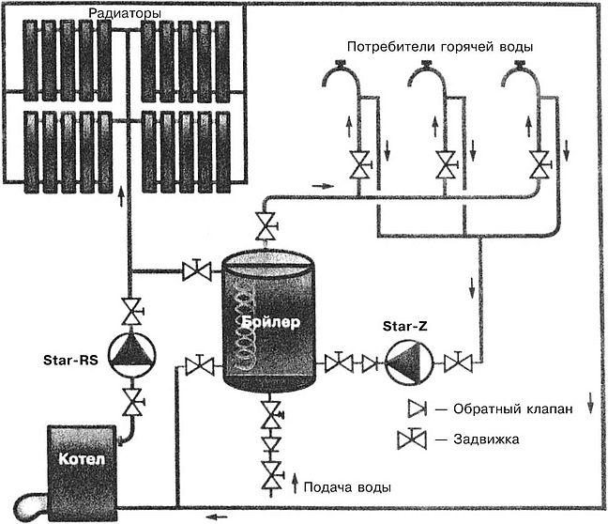

Рис. 4.4. **Схема отопления и ГВС небольшого дома-коттеджа**

Бойлер включен параллельно газовому котлу

Прокладка пластмассовых труб должна выполняться преимущественно скрытой: в плинтусах, штробах, шахтах и каналах в заливке пола. Допускается открытая прокладка подводок к санитарно-техническим приборам, а также в местах, где исключается механическое повреждение пластмассовых трубопроводов. Для всех сетей внутреннего водопровода допускается применять медные, бронзовые и латунные трубы, фасонные изделия, а также стальные трубы с внутренним и наружным защитным покрытием от коррозии.

Во избежание быстрого разрушения от внутренней коррозии системы ГВС выполняют из оцинкованных труб с уклоном разводящих труб к стоякам не менее 0,002. При диаметрах труб более 150 мм в открытых системах теплоснабжения допускается применение неоцинкованных черных труб. Трубы соединяют резьбой или сваркой в среде двуокиси углерода. Для компенсации тепловых удлинении используют или естественные повороты труб, или специальные компенсаторы.

Для сельскохозяйственных предприятий допускается применять асбестоцементные трубы. В системах ГВС и ХВС применяется арматура обычного общепромышленного назначения, рассчитанная на рабочее давление до 0,6 МПа. Запорную арматуру устанавливают на ответвлениях к отдельным зданиям и сооружениям, на ответвлениях к секционным узлам и на ответвлениях от стояков в каждую квартиру. Для ремонта отдельных стояков в их верхних и нижних точках устанавливается запорная арматура с пробками для спуска из стояков воды и впуска в них воздуха.

Все трубопроводы системы ГВС , за исключением квартирных подводок и полотенцесушителей, должны иметь тепловую изоляцию. Толщина теплоизоляционного слоя конструкции должна быть не менее 10 мм, а теплопроводность его — не менее 0,05 Вт/(м-°С).

Норма расхода воды (в литрах на одного жителя), например, в жилом доме квартирного типа с централизованным горячим водоснабжением (с ванными длиной 1500—1700 мм, оборудованными душами) и в жилом доме с повышенными требованиями к их благоустройству (при высоте здания 12 этажей и выше) составляет от 250 до 400 л в сутки (табл. 4.1).

Физиологическая (питьевая) потребность человека составляет от 5 (в спокойном состоянии) до 10 л/сут (при тяжелой физической работе).

Таблица 4.1

Нормы расхода воды, л, на 1 жителя жилых домов

|  |  |  |  |  |
| --- | --- | --- | --- | --- |
| Время водо-потребления | В жилом доме квартирного типа | | В жилом доме с повышенным уровнем благоустройства | |
| Общий расход холодной воды | В том числе на горячее водоснабжение | Общий расход холодной воды | В том числе на горячее водоснабжение |
| В средние сутки | 250 | 105 | 360 | 115 |
| В сутки наибольшего водопотре-бления | 300 | 120 | 400 | 130 |
| В час наибольшего водопотребления | 15,6 | 10 | 20 | 10,9 |

Эти нормы — самые большие для жителей европейских городов, для сравнения: в Берлине — 130, в Копенгагене — 135, в Вашингтоне — 190 л/сут на человека.

При разработке проектов для типового строительства расходы холодной и горячей воды определяют с учетом вероятности действия установленных санитарно-технических приборов всех возможных потребителей, количества их, режима работы жилых и общественных зданий, промышленных предприятий и ряда других (режимов пожаротушения, санитарной уборки города) факторов, используя методы теории вероятности (подробно см. главу 3). Определение тепловых потоков на ГВС производится по СНиП 2.04.02-84*.

Контрольные вопросы

* 1. Что представляет собой система ГВС и чем она отличается от системы ХВС здания?
* 2. Для чего нужны циркуляционные трубопроводы в системах ГВС?
* 3. С какой температурой нагрева подается горячая вода к кранам пользователей?
* 4. Нарисуйте схемы присоединения водоразборных и циркуляционных стояков систем ГВС.
* 5. Назовите виды и типы водонагревателей в местных системах ГВС.
* 6. Нарисуйте устройства пароводяных подогревателей воды.
* 7. Назовите суточные нормы расходов холодной и горячей воды на 1 человека.